**八年级数学（下）教学案 第1课时**

**【学习目标】：**

1.通过探究，能基于直角三角形模型理解勾股定理；

2.通过观察情境图形中勾股定理模型，培养观察和直观想象能力，在定理的

探索过程中，培养探究能力。

3.了解勾股定理的发现过程，掌握勾股定理的内容，会用面积法验证勾股定

理。

4..在情境观察中，培养对现象观察的数学意识，在探索勾股定理的证明过程中，树立数学推理严谨的观念。

**【学习重点】：**勾股定理形成和证明的探索过程，勾股定理的内容；

**【学习难点】：**形成不同的证明思路。



**【学习过程】**

**一、课前预习**

1、直角△ABC的主要性质是：∠C=90°（用几何语言表示）

（1）两锐角之间的关系：

（2）若D为斜边中点，则斜边中线

（3）若∠B=30°，则∠B的对边和斜边：

**二、自主学习**

如图（教材中的图形）。毕达哥拉斯发现了直角三角形三边有一种特别的数量关系。聪明的同学们，你能像毕达哥拉斯那样来发现这一规律吗？

**活动1：**

**图形中有哪些直角三角形模型______________________**

**在方格纸中画出来（一种类型画一个）。**

**三、合作探究**

**活动2**

1. 在方格纸中选1个等腰直角三角形，以这个直角三角形的三边长向外作正方

形。

2猜想：这三个正方形面积之间有什么关系？你是如何得到的？

请同学们先动手操作，然后小组交流，最后小组代表展示。

**小结归纳：**

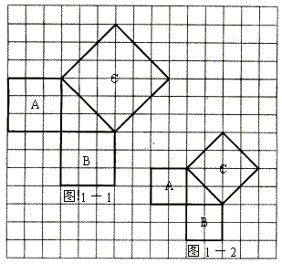

1. 观察图1－1。

A的面积是____个单位面积；

   B的面积是_____个单位面积；

   C的面积是_____个单位面积。

同理观察图1-2

（图中每个小方格代表一个单位面积）

**则A、B、C的面积关系是______________________________________________**

**活动3**

1. 在方格纸中选1个**非等腰**直角三角形，以这个直角三角形的三边长向外作正

方形。

2猜想：这三个正方形面积之间有什么关系？你是如何得到的？

请同学们先动手操作，然后小组交流，最后小组代表展示。

1. 观察图2－1。

A的面积是____个单位面积；

   B的面积是_____个单位面积；

   C的面积是_____个单位面积。

（图中每个小方格代表一个单位面积）

**则A、B、C的面积关系是______________________________________________**

**活动4**

设直角三角形的三边长分别是a、b、c，根据刚才的画图观察,，猜想:

1. 直角三角形两直角边构造的两个小正方形面积SA 、SB与斜边构造的大正

方面积SC有什么关系？

1. 直角三角形两直角边a、b与斜边c 之间的关系？

*A*

*B*

*C*

由此我们可以得出什么结论？可猜想：

命题1：如果直角三角形的两直角边分别为a、b，斜边为c，那么_______________。

**活动5**

结论验证：

方法一（通过拼图，利用面积验证）；

方法二（通过观看视频，从体积到面积的验证）

方法三：构造任意直角三角形验证

**以小组为单位，2人在方格纸中构造任意2个直角三角形，并以三边长向外画图构造正方形，另外2人则通过上述面积求法验证刚才的结论是否成立？**

|  |  |  |  |
| --- | --- | --- | --- |
|  | **A的面积** | **B的面积** | **C的面积** |
| **图1** |  |  |  |
| **图2** |  |  |  |

**活动6**

**思考：**

**1、 如何从特殊问题转化到一般化问题？去掉方格纸后直角三角形三边关系是否改变？**

**2、在不知道具体直角三角形边长的情况下，如何说明关系式成立？**

**先独立思考，再小组交流讨论解决问题的思路和方法。**

**最后，小组展示。**

**思路分享**：

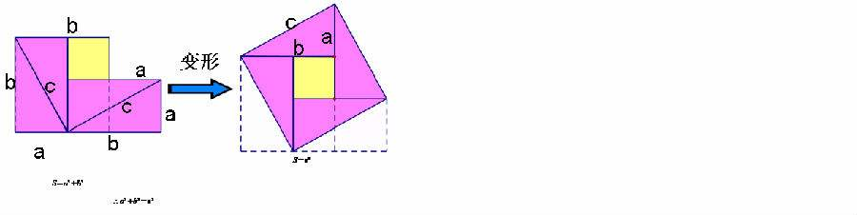

1.已知：在△ABC中，∠C=90°，∠A、∠B、∠C的对边为a、b、c。

左边粉色图形面积S=______________

右边粉色图形S=_______________

左边和右边面积相等，即

化简可得 。

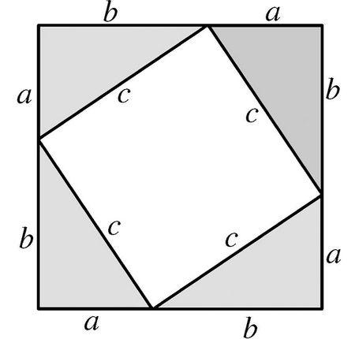

2.如图，让学生剪4个全等的直角三角形，拼成如图图形，利用面积证明。

S正方形＝_______________＝____________________

**结论：**

**SA+SB____________SC ;**

**如果直角三角形的两直角边分别为a，b，斜边为c，那么 a2+b2_______c2**

**文字语言：直角三角形中，两条直角边的平方和，等于斜边的平方.**

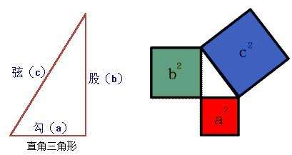几何语言：

**四、课堂小结**

1、什么勾股定理？如何表示？

2、勾股定理只适用于什么三角形？

3、本节课涉及到了哪些数学思想？数学文化知识？

**五、课堂练习**

1、在Rt△ABC中， ，

（1）如果a=3，b=4，则c=________；

（2）如果a=6，b=8，则c=________；

（3）如果a=5，b=12，则c=________；

第4题图

*S*1

*S*2

*S*3

(4) 如果a=15，b=20，则c=________.

2、下列说法正确的是（　　）

A.若、、是△ABC的三边，则

B.若、、是Rt△ABC的三边，则

C.若、、是Rt△ABC的三边，， 则

D.若、、是Rt△ABC的三边， ，则

3、一个直角三角形中，两直角边长分别为3和4，下列说法正确的是（ ）

A．斜边长为25 B．三角形周长为25 C．斜边长为5 D．三角形面积为20

4、如图,三个正方形中的两个的面积S1＝25，S2＝144，则另一个的面积S3为________．

**五、课堂小结**

1、什么勾股定理？如何表示？

2、勾股定理只适用于什么三角形？